表3
104年臺南市國中小環境教育宣導活動執行成果表
辦理學校 | 大社國小
聯絡資料 | 聯絡人 | 黃秀君 | e-Mail | shugu@tn.edu.tw
聯絡資料 | 聯絡電話 | 5991593 | 地址 | 臺南市新市區大社里39號
活動名稱 | 綠色消費
活動內容 | 綜4-3-3查覺環境的改變與破壞可能帶來的危險，並珍惜生態環境與資源。 1.發現目前的環境問題 2.探究個人能為改善環境而作的努力 3.認識並嘗試環保節能行動 4.規畫執行綠色生活
活動時間 | 2月-7月
活動對象 | 全校師生職
活動人數 | 316
執行成果及效益(簡要說明) | 進行方式：  - 透過蒐集真實的新聞事件，討論人類不當的開發所釀成的災害。 2.分析地球變異對人類的生活造成的影響。 3.歸納我們該如何珍惜美好的自然環境。 4.調查環保團體建議的環保行動 5.舉辦綠色生活講座。 6.擬定綠色生活計畫並執行  - 成果描述：  藉由本課程激發學生面對環境異常的危機意識，進而參與環境保育行動。 學生認識各類節能標章，生活中須要選購物品時能優先購買有綠色標章的產品。  實施心得：  1.預期效益:學員建立概念，更愛護資源。  2. 坐而言，不如起而行。透過教育，親師生共同合作，方能養成好習慣，地球資源得永續!  學習者心得：  我要盡量選用有環保標章的產品，為維護優良環境盡一份心力。
執行成果照片
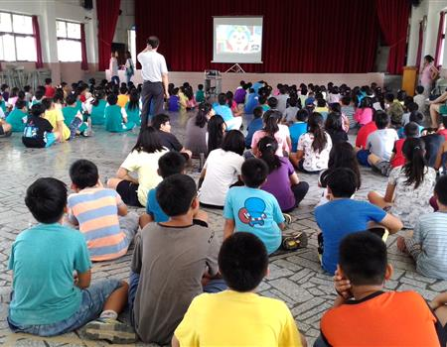
說明:綠色消費講座。

